Netværks aflevering

Opgave 9. Opgave navn



Forfatter
Noah Christian Rosenkjær
Ncro58767@edu.ucl.dk

Table of Contents
1. Introduktion 3
2. Publikum 3
3. Udstyrsliste 3
4. Fremgangsmåde 4
1. Draw a topology diagram that shows where DHCP is applied and a brief explanation of where DHCP is applied in the topology. 4
2. Configure R1 and R2. Put configurations on GitLab and create working links to the configurations. 4
3. Create one screenshot and a description of 5
1. how to configure the PCs for DHCP 5
2. one of the PCs IPV4 settings received form the router DHCP service. 6
Dette er PC1, som ifølge konfigurationen skal have en IP mellem (.15-.20) Så da den har .16 virker det som det skal. 6
4. Explain briefly in 3 - 6 lines in your own words what DORA is in the DHCP context. 6
5. Konklusion 7

Introduktion
Denne dokumentation er blevet udarbejdet som en del af første semester af IT-Teknologuddannelsen på UCL Erhvervs- og Professionsskolen i Odense. Den har til formål at besvare opgaverne, der er opstillet i Assignment xx. De instruktioner der bliver givet, vil til dels blive angivet i tekstformat og med tilhørende billeder, når der er vigtige instrukser eller ændringer der skal foretages. Hvis det er enkelte instrukser, vil der normalt kun være tekstbaseret instruks. Den fulde instruktion er skrevet på alment dansk uden komplicerede fagtekniske begreber.

Publikum
Denne dokumentations målgruppe er primært IT-teknolog studerende. Der krav til at brugeren har kendskab til følgende:
- Brug af VMware Workstation
- Brug af ping funktionalitet.
- Netværkskonfiguration

Udstyrsliste
Hardware:
Computer/Bærbar m. Windows 10/11 og VMware Workstation
Software:
- VMware Workstation 17 Pro
- Xubuntu Linux
- putty
- notepad++

Fremgangsmåde

1.1. Draw a topology diagram that shows where DHCP is applied and a brief explanation of where DHCP is applied in the topology.
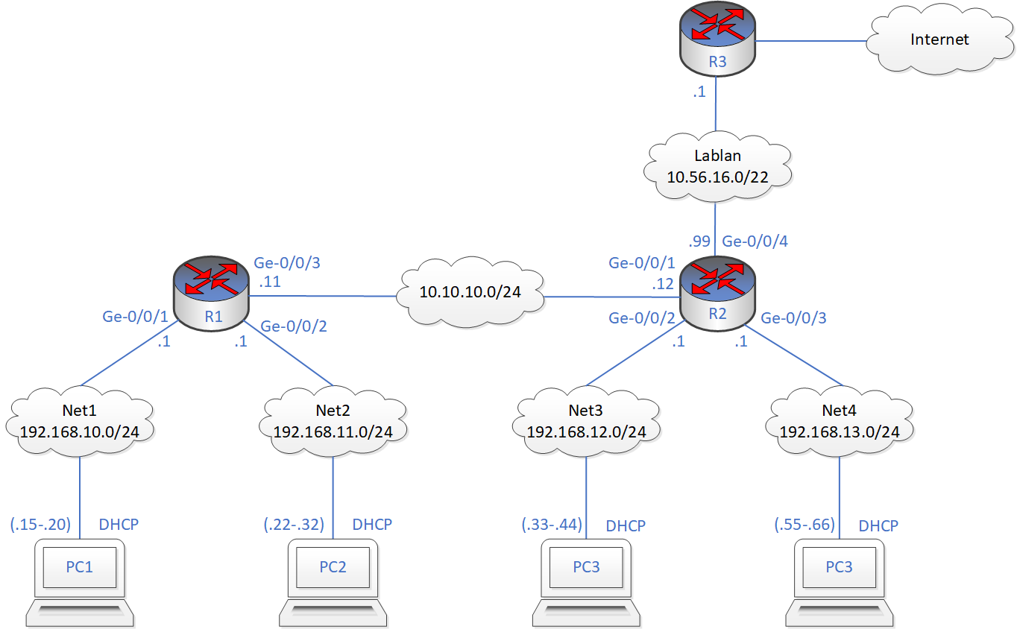
Her er DHCP brugt på alle computerne, PC1 og PC2 får IP fra R1 og PC3 og PC4 får IP fra R2.
Jeg ved godt at der er 2xPC3, men jeg er doven og gider ikke ændre det.

1.2. Configure R1 and R2. Put configurations on GitLab and create working links to the configurations.

https://github.com/NoahRosenkjaer/SRX-configurations

1.3. Create one screenshot and a description of

1. how to configure the PCs for DHCP
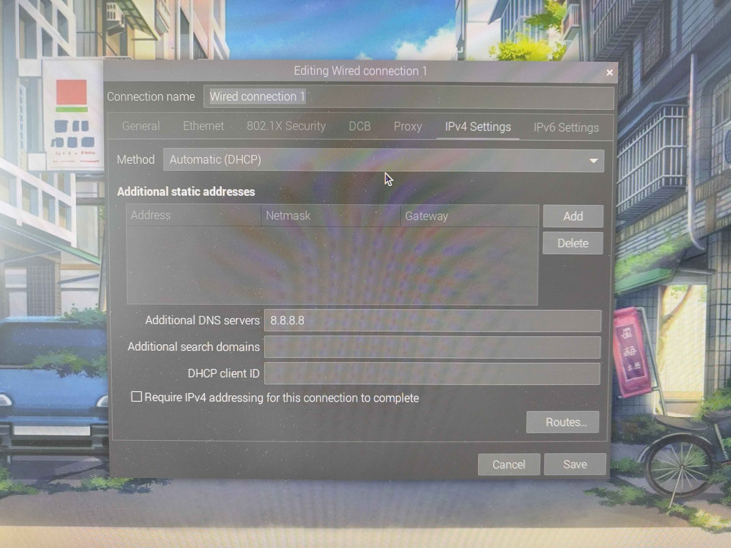
Man åbner ”Edit connections” > ”connections name” > IPv4 Settings og sæt DHCP til.

2. one of the PCs IPV4 settings received form the router DHCP service.

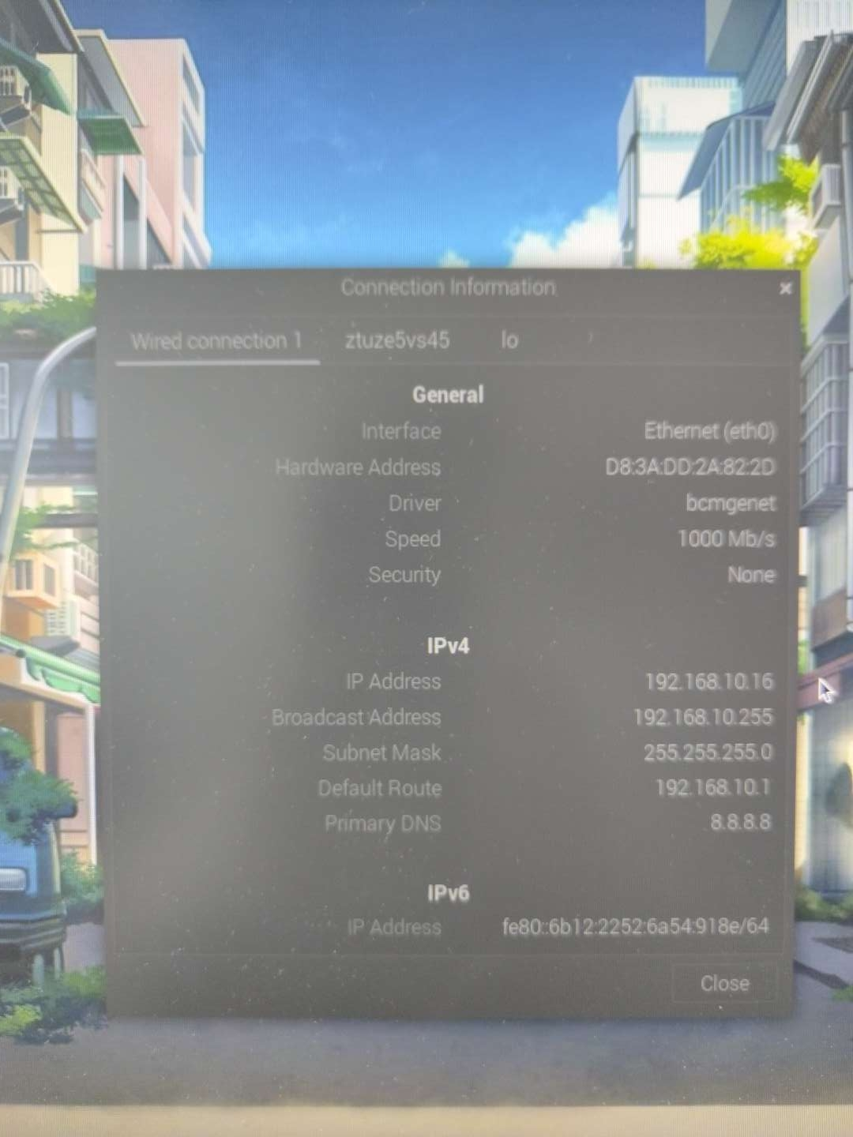
Dette er PC1, som ifølge konfigurationen skal have en IP mellem (.15-.20) Så da den har .16 virker det som det skal.

1.4. Explain briefly in 3 - 6 lines in your own words what DORA is in the DHCP context.

DORA er den proces en client går i gennem for at få tildelt en IP fra en DHCP server.
Discover: Her sender en client som er indstillet til DHCP en broadcast ud med dist IP: 255.255.255.255, og src IP: 0.0.0.0.
Offer: Her svare En DHCP server på den broadcast. Og sender selv en broadcast, som indeholder den tildelte IP subnet mask, og andre konfigurations ting. Den bliver sendt til dist MAC adressen som den første broadcast havde
Request: Her sender den DHCP client endnu en broadcast, som acceptere den første tildelte IP. Serveren får denne broadcast, og trækker resten tilbage hvis den sendte flere Offers.
Acknowledge: Serveren modtager Requesten, og confirmer at den client nu har og bruger den tildelte IP.

1.5. Run Wireshark and show the DORA process. Comment on IP addresses, i.e. layer 3 addresses seen in Wireshark.
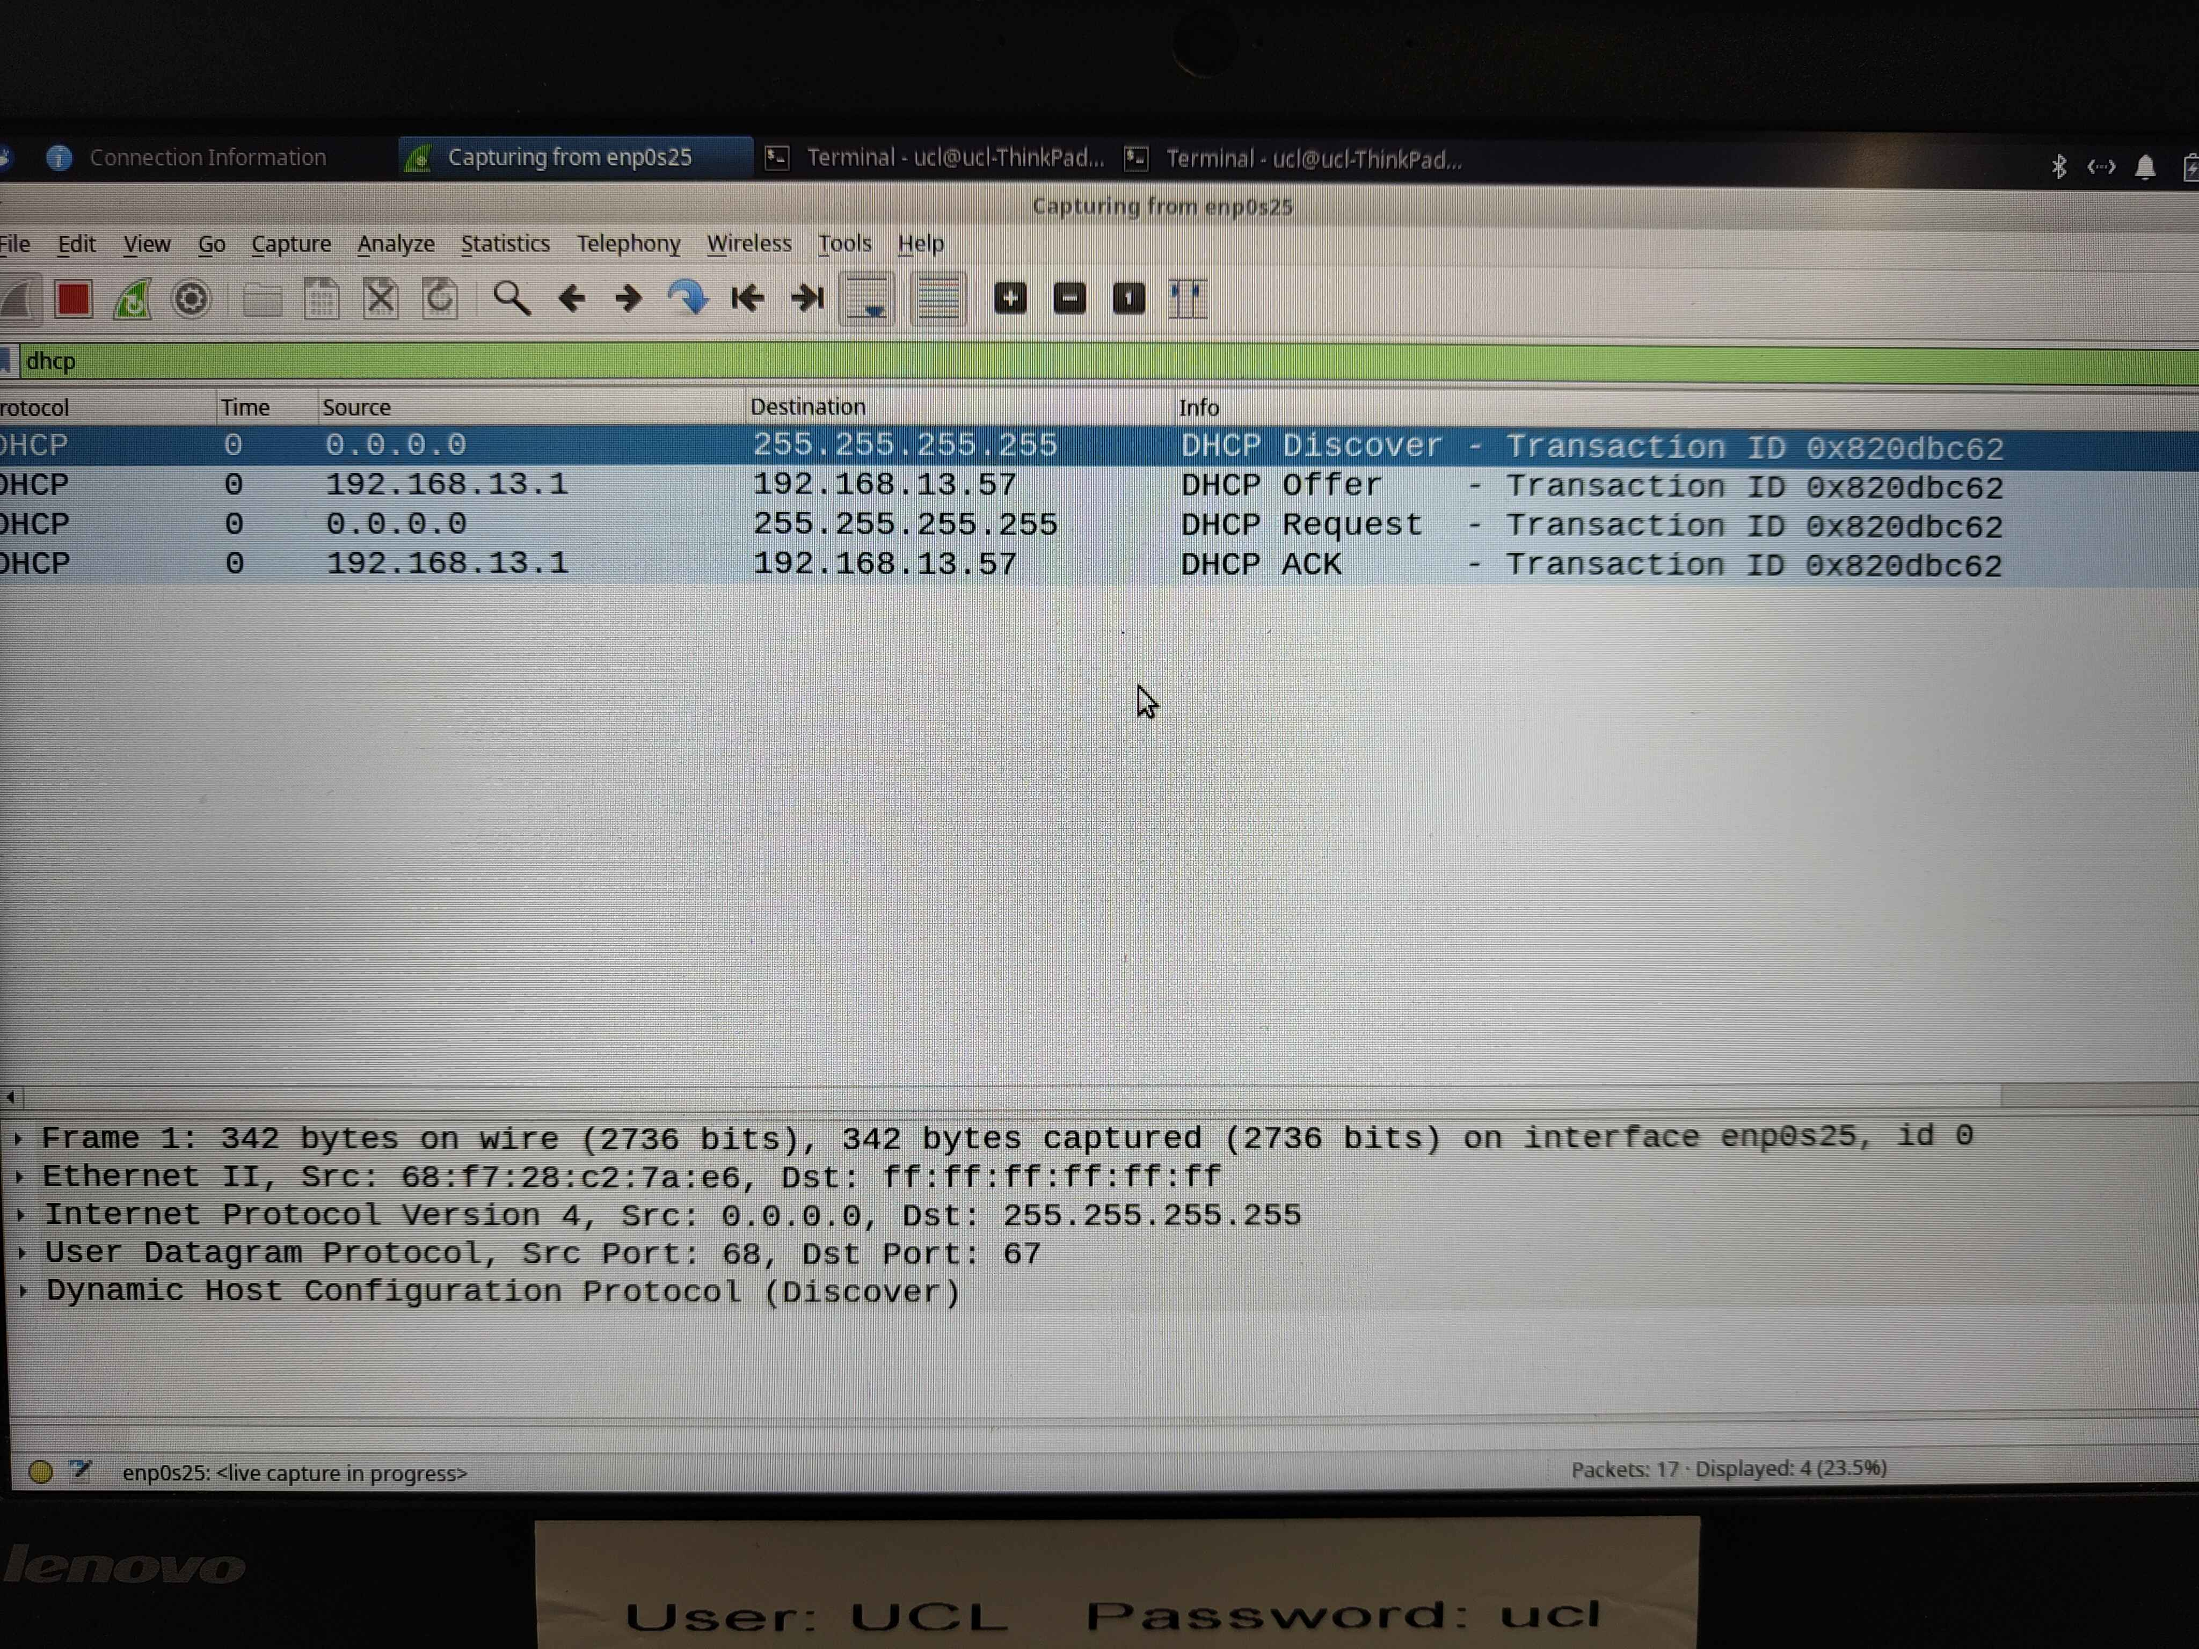
Det kan ses at client starter med at lave en broadcast, hvor kun source MAC er kendt. Derfor sender serveren en broadcast på lag 3.

1.6. Explain briefly 3 lines maximum, what Transport layer 4 ports and protocol the DHCP client and server are using.
DHCP clients og -servere bruger User Datagram Protocol (UDP) i transportlaget. Specifikt bruger DHCP clients UDP-port 68, mens DHCP-servere bruger UDP-port 67.

2.1 A topology diagram that shows where DHCP is applied and a brief explanation of where and how DHCP is applied in the topology.
Her er R2 DHCP serveren og R1 forwarder IP’er til PC1 og PC2. Alt virker her.
Jeg ved godt at der er 2xPC3, men jeg er doven og gider ikke ændre det.

2.2. Configure R1 and R2. Put configurations on GitLab and create working links to the configurations.

https://github.com/NoahRosenkjaer/SRX-configurations

2.3. Create one screenshot and description of PC4s IPV4 settings received form the router DHCP service.
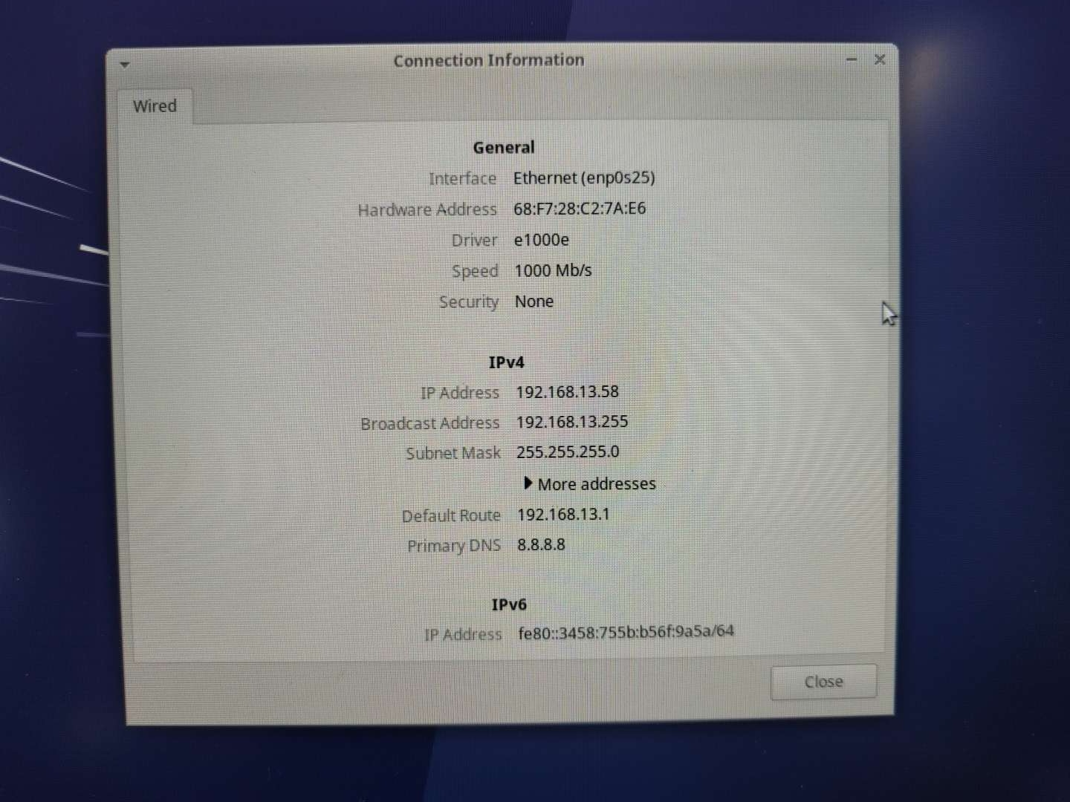
Dette er PC4 og Den har 192.168.13.58.

Konklusion
Generelt gennem hele udførelsen benyttes tekst instruktioner med tilhørende billede eksempler for at understrege når der er reelle ændringer som brugeren skal tage højde for under opsætning og installationsfasen. Der bliver dog, i vise tilfælde, kun brugt tekst instruktioner når det næste trin er, f.eks. et enkelt tryk på en museknap. Sprogbruget i dokumentation er blevet holdt meget lavpraktisk med forståelsen om at brugeren har alment kendskab til IT-systemer.

